科技项目课题操作手册

（申报人填报）

目录

一、填报流程 1
1.登录账号 1
2.填报首页 3
3.填报入口 4
4.课题填报 5
5.查看已提交课题 7

一、填报流程
进入江西教育科研综合管理系统（链接地址：https://jxkyxt.jxeduyun.com/index）

1.登录账号
点击右上角“登录”按钮，通过账号密码登录系统。



注：如无江西智慧教育平台账号，请参考《江西智慧教育平台注册和身份认证流程》。

2.选择课题阶段
（1）科技项目课题（结题）
登录成功后，依次选择【科研课题】-【教育厅科技项目】-【结题】-【2025】-【进行中】-【科技项目结题】如下图：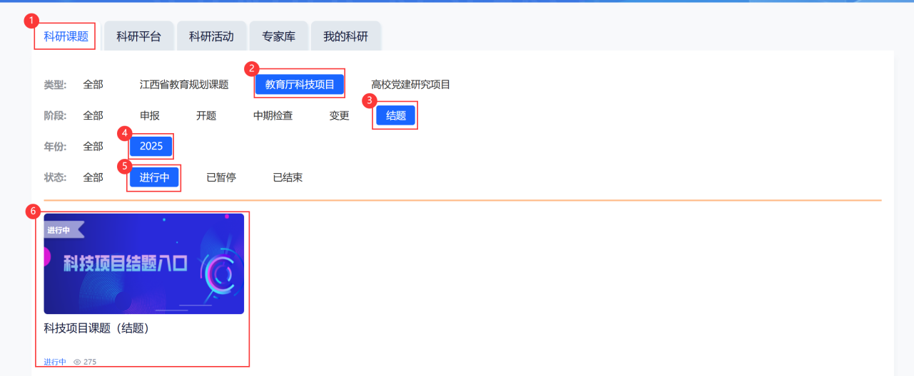
- 科技项目课题（变更）
登录成功后，依次选择【科研课题】-【教育厅科技项目】-【结题】-【2025】-【进行中】-【科技项目课题（变更）】如下图：

3.填报首页
点击课题封面，进入填报首页界面，可查看活动操作手册。


4.填报入口
点击“参与申报 ”进入课题填报界面，如下图所示：


5.课题填报
按要求填写课题信息并上传附件，点击“确认提交”按钮完成申报。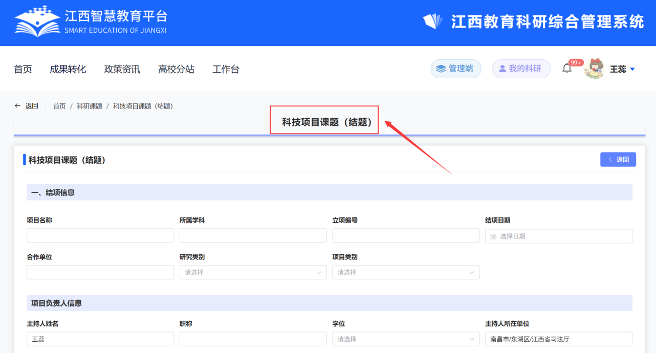
科技项目课题（结题）填报界面
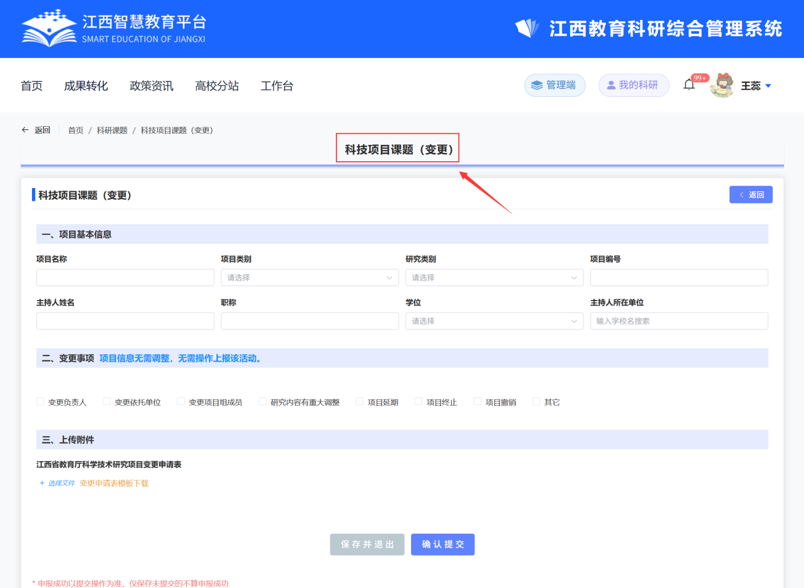
科技项目课题（变更）填报界面

温馨提示：
- 课题需要用主持人的江西智慧教育平台账号填报；
- 如主持人姓名和主持人所在单位显示有误，请先确认当前账号是否实名认证和身份认证，如未认证，请认证完成并审核通过后，再填报课题信息。身份认证审核需要联系本单位教职工管理员。
- 系统提供暂存功能，点击“保存并退出”按钮也需要将全部必填选项填写完成。

6.查看已提交课题
提交成功后【我的科研】，跳转查看已填报课题。
